Технологическая карта урока

Учитель: истории и обществознания Винник Инна Валерьевна МОБУ СОШ №20 им. Е.А.Красильникова.
МО Кореновский район
Класс: 6.
Предмет: обществознание.
Тема урока: «На пути к жизненному успеху».
Тип урока: урок «открытия» новых знаний.
Цель урока: сформировать необходимые знания, умения, и навыки здорового образа жизни, подвести к пониманию важности выбора жизненного пути и каковы слагаемые жизненного успеха.

Планируемые результаты
Познавательные | Коммуникативные УУД | Личностные УУД | Регулятивные УУД
ставят и формулируют проблему урока; самостоятельно создают алгоритм деятельности при решении проблемы;  умеют выделять главное, делать выводы на основе анализа текста;  умеют работать самостоятельно, в парах. | проявляют активность во взаимодействии для решения коммуникативных и познавательных задач (задают вопросы, формулируют свои ответы;  предлагают помощь и сотрудничество) | Определяют целостный, социально ориентированный взгляд на мир;  осознают важность уважительного отношения друг к другу, к окружающим, близким, родителям;  создают ситуацию успеха. | принимают и сохраняют учебную задачу;  учитывают выделенные учителем ориентиры действия в новом учебном материале в сотрудничестве с учителем.

- Образовательные ресурсы: учебник «Обществознание» 6 класс под ред.Л.Н Боголюбова, Л.Ф.Ивановой, интерактивная доска, проектор, презентация «На пути к жизненному успеху», оценочные листы «Мое настроение на уроке», рисунок «Дом Успеха», кластер «успех», памятки «Слагаемые Успеха» ( по количеству учащихся).
- Здоровьесберегающие технологии: доброжелательная, позитивная атмосфера, активная смена деятельности на уроке, соблюдение санитарно-гигиенических требований, создание ситуаций успеха на уроке.
ОРГАНИЗАЦИОННАЯ СТРУКТУРА УРОКА
Этапы занятия | Время | Содержание материала | Деятельность учителя | Деятельность учащихся | Формируем УУД
- Организа-ционный момент  Цель: проверка готовности учащихся и их настроение  Мотивация  к учебной деятельности | 3мин. | Ребята заходят в класс и рассаживаются за столы, на которых лежат оценочные листы, для каждого учащегося «Мое настроение на уроке» и варианты смайликов, который они заполняют в течении урока.  ФИ___________________  Начало Середина Конец  Мое настроение на уроке | Здравствуйте, ребята!  А давайте скажем «Здравствуйте» руками!(хлопает);  скажем «Здравствуйте» глазами! (часто моргает)  скажем «Здравствуйте» мы ртом и улыбнёмся всем кругом (улыбается)  Меня зовут Винник Инна Валерьевна, я учитель истории и обществознания из г.Кореновска.  Сегодня я шла к вам на урок с отличным настроением. Как вы думаете, почему?  Правильно, а еще у меня приподнятое настроение от ожидания интересных открытий на нашем уроке.  Давайте оценим ваше настроение на начале урока. У каждого на столе лежат варианты смайликов, вы, пожалуйста, нарисуйте в первой клеточке тот смайлик, который подходит под ваше настроение. | Дети приветствуют учителя  Ребята повторяют -хлопают  моргают  ребята повторяют, улыбаются.  Присаживаются на места  Возможные варианты ответов:  -потому что вы хотели быстрее с нами познакомиться;  -на улице, прекрасная погода;  -скоро каникулы и т.д  Ребята рисуют смайлик в первой колонке. | Личностные: управляют своим настроением, понимают необходимость учения, выраженного в преобладании учебно-познавательных мотивов и предпочтении социального способа оценки знаний.
2.Формирование темы урока, постановка цели | 2мин | 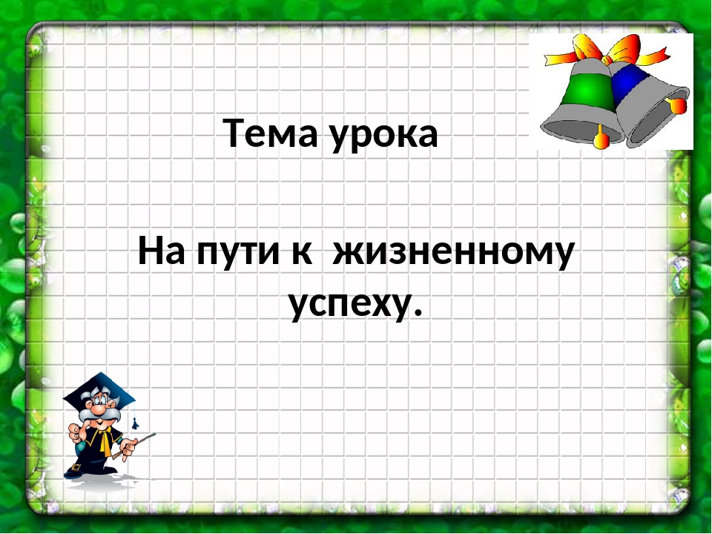  СЛАЙД 1 | Ребята. скажите, нужно ли планировать свою жизнь?  Какой образ жизни можно назвать достойным?  Есть ли пути к жизненному успеху?  Ребята, вы догадались какая тема нашего урока? | Рассуждают, высказывают свою точку зрения при ответах на поставленные вопросы  Ребята называют тему урока и записывают ее в тетрадь. | Регулятивные: самостоятельно формулируют цели урока после предварительного обсуждения
3. Изучение нового  материала  Цель: подвести к пониманию важности выбора жизненного пути и каковы слагаемые жизненного успеха. | 20мин | СЛАЙД 2  СЛАЙД 3  СЛАЙД 4  СЛАЙД 5  СЛАЙД 6  СЛАЙД 7  СЛАЙД 8  СЛАЙД 9  Начало Середина Конец  Мое настроение на уроке  СЛАЙД 10  СЛАЙД 11  СЛАЙД 12  СЛАЙД 13 | Какие ассоциации у вас вызывает слово «успех»? Давайте составим кластер  Какое определение можно дать слову успех?  Человечество на протяжении многих веков занимал вопрос: «Что нужно для счастливой и благополучной жизни?»  Давайте прочтем слова известного ирландского драматурга, сценариста, литературного деятеля Бернанда Шоу. Как ребята вы понимает это высказывание?  Путь к успеху долгий и не легкий, что бы до конца понять, что нужно сделать, чтобы твоя жизнь была успешной, нам ребята надо пройти по этой дороге на нашем уроке.  Дом «Успеха» у нас есть. Учитель на доске прикрепляет дом «Успеха». Но он такой высокий и большой, а ступенек к нему нет. Наша задача найти эти ступеньки. Начнем?  Люди по – разному оценивают, что такое успех. Давайте посмотрим, как на это отвечал Древнегреческий философ Диоген  Организует самостоятельную работу по материалу учебника рубрика «Путешествие в прошлое», с.41  Как вы думаете, что объединяет эти два высказывания  высказывания?  - Попробуйте определить круг вопросов?  которые мы будем сегодня изучать.  - Как мы назовем нашу первую ступеньку к успеху?  Жизненному успеху могут сопутствовать разные условия  Взгляните внимательно на слайд презентации.  Какую чашу - путь к жизненному успеху - вы выберете? Материальное благополучие – модная одежда, деньги, современные игрушки или  благополучие, основанное на здоровье, способностях, умении учиться, привычке к труду?  Почему?  «Привычка к труду помогает успеху?» Как вы понимаете это выражение?  Тогда как мы назовем нашу 2 ступеньку?  Правильно!  Ребята, как ваше настроение? Предлагаю обменяться жестами! Учитель показывает класс, подняв вверх большой палец.  Отлично, давайте оценим наше настроение в середине урока.  Труд ребята должен доставлять человеку радость, применения своим способностям, а не горечь и переживания по поводу неудавшейся жизни.  Любой труд, несомненно, приносит результат. А каким он будет, зависит от человека, его старания, терпения, упорства.  И так давайте и мы с вами немного потрудимся. Работаем в группах.  Группы первого ряда составляют качества личности способствующие успеху. Группы второго ряда составляют качества личности мешающие развитию успеха. Группы третьего ряда составляют используя имеющие буквы разгадывают кроссворд, в котором зашифрованы качества личности.  Дети вот мы нашли и 3 ступеньку к нашему дому, как она называется?  Ребята, сегодня мы делаем вывод, что человек должен трудиться и творчески и физически, совершенствоваться, развиваться, и тогда достигнет успеха. И трудиться необходимо сейчас, сегодня, завтра и всю жизнь. А кто же нам помогает с вами преодолеть все эти трудности, помогает делать правильный выбор в жизни, переживает наши взлеты и первые неудачи?  Молодцы, все верно - наша семья и наши друзья являются важным слагаемым успешности человека.  Давайте поработаем в парах и составим синквейн на слово семья  Вот мы и нашли с вами нашу последнюю ступеньку «поддержка близких» | Составляют кластер.  Несколько учеников зачитывают свои варианты ответов  Проверяют на слайде  Записывают определение в тетрадь  Читают высказывание. Задают уточняющие вопросы. Принимают участие в обсуждении проблемного вопроса  Записывают в тетрадь  Дети списывают со слайда  «Заявка на успех»  За учителям рисуют в тетради дом «Успеха»  Дети согласны начать активный поиск новых знаний  Проходит обсуждение.  Предположительные вопросы учеников  Что Диоген считал богатством ?  Что такое талант, по мнению Диогена?  Что такое счастье?  Цель жизни человека?  Что считал оскорбительным для человека?  Как вы считаете, ради чего Диоген отказался от богатств?  Приходят к выводу  1 ступенька потребность к самовыражению  Дети рассуждают, высказывают свою точку зрения. Приходят к пониманию , что материальный уровень жизни , благополучие в будущем зависит от того как ты будешь трудиться и привычки к труду.  Дети называют название 2 ступени «привычка к труду» и записывают в тетрадь  Дети показывают жестами свое настроение  Дети рисуют смайлик во втором столбике, определяя свое эмоциональное состояние в середине урока.  Работа в группах. Зачитывают по прядку свои ответы.  Проверяют вместе работу 3 группы  Делают запись в тетрадь  Дети называют 3 ступеньку «качества человека»  Предполагаемые ответы детей: семья, школа, родственники, друзья, учителя, помощники – соседи и д.р.  Семья  Большая дружная  помогает, любит, защищает  Семья- главное что есть у человека  дом  Дети записывают в тетрадь  «поддержка близких» | Коммуникативные: высказывают собственное мнение; слушают друг друга, строят понятные речевые высказывания.  Познавательные: ставят и формулируют проблему урока; самостоятельно создают алгоритм деятельности при решении проблемы; распознают объекты и их понятия, выделяют существенные признаки; строят рассуждения и обобщают полученную информацию.  Регулятивные: ориентируются в учебнике.  Коммуникативные: формулируют собственное мнение и позицию; задают вопросы; проявляют активность во взаимодействии для решения коммуникативных и познавательных задач.  Познавательные: самостоятельно осуществляют поиск нужной информации.  Коммуникативные:  проявляют активность во взаимодействии для решения коммуникативных и познавательных задач  Познавательные:  умеют работать самостоятельно, в парах, выделять главное, делать выводы на основе анализа текста  Регулятивные:  принимают и сохраняют учебную задачу;  учитывают выделенные учителем ориентиры действия в новом учебном материале в сотрудничестве с учителем.  Личностные:  осознают важность уважительного отношения друг к другу, к окружающим, близким, родителям.
4.Первичное осмысление и закрепление  Цель: сформировать необходимые знания, умения, и навыки здорового образа жизни | 6 мин | СЛАЙД 13 | Попрошу мне помочь закрепить наши ступеньки на доске возле нашего дома (раздает каждой группе по 2 прямоугольных листа).  Это наши ступеньки давайте каждая группа заполнит свою ступеньку.  1 группа пишет 1 ступеньку (потребность к самовыражению)  2 группа- 2 ступеньку (привычка к труду)  3 группа- 3 ступеньку (качества человека)  1 группа –поддержка близких  Посмотрите внимательно какие ступеньки мы с вами построили к нашему дому Успеха. Но для безопасного подъема здесь чего то не хватает?  Как вы думаете ребята, что мы с вами забыли?  Что человеку дороже всего на свете? И это, не купишь не за какие деньги?  Правильно. Человек от Бога получил самый драгоценный подарок это здоровье и любовь. Мы должны сохранить и ценить этот дар. И тогда свою жизнь мы проживем с пользой  Давайте напишем на оставшихся листочках наши слова. | Ребята выполняют задания  Ребята по очереди подходят и на магнитах строят ступеньки к дому  Ребята проводят дискуссию, размышляют  Дети отвечаю ЗДОРОВЬЕ  2 группа пишет Здоровье  3 группа Любовь  Крепят слова на доске  Отвечают | Познавательные: самостоятельно осуществляют поиск нужной информации.  Регулятивные: ориентируются в постановке задачи учителя  Личностные:  создают ситуацию успеха
5.Итоги урока.  Рефлексия | 6 мин | Обобщение полученных на уроке знания  Начало Середина Конец  Мое настроение на уроке | Спасибо всем за активное участие на уроке .Я желаю вам быть успешными и всегда помнить о тех слагаемых успеха, о которых вы сегодня узнали на уроке. А помнить вам об этом помогут эти памятки.  В конце нашего занятия я попрошу вас еще раз нарисовать смайлик в последнем столбике нашего листа. Ребята, покажите ваши смайлики. Я рада, что на протяжении всего урока выражение вашего смайлика не поменялось.  Я тоже хочу к вам присоединиться и показать свое настроение (учитель показывает позитивный смайлик). Хочется, чтобы вы ребята запомнили: « Если человек делает любое дело с позитивным настроем, то его ждет большой УСПЕХ» | Ребята получают памятки «Слагаемые Успеха» | Личностные: понимают значение знаний для человека и принимают его.  Регулятивные: прогнозируют результаты уровня усвоения изучаемого материала.
6.Домашнее задание | 3мин | На отдельном столе лежат разноцветные прямоугольники, на которых написано домашнее задание | Домашнее задание будет необычным разного уровня сложности. На столе лежат прямоугольники разного цвета, выбрав красный – нужно будет написать короткий рассказ на тему: «Кем я хочу стать»; выбрав синий - проиллюстрировать свое представление: «Я в прошлом, я в настоящем, я в будущем». Желтый цвет– составить план своей дальнейшей жизни на год. | Выходя из класса, ребята со стола выбирают по желанию задание.

Использованная литература:
1.учебник «Обществознание» 6 класс под ред.Л.Н Боголюбова, Л.Ф.Ивановой 2014 года.
2. http://beauty-in-health.net/mudrye-mysli/citaty-o-zdorove-vyskazyvanija-izvestnykh-ljudej
3. https://www.maam.ru/detskijsad/kartoteka-privetstvii-dlja-zanjatii.html

